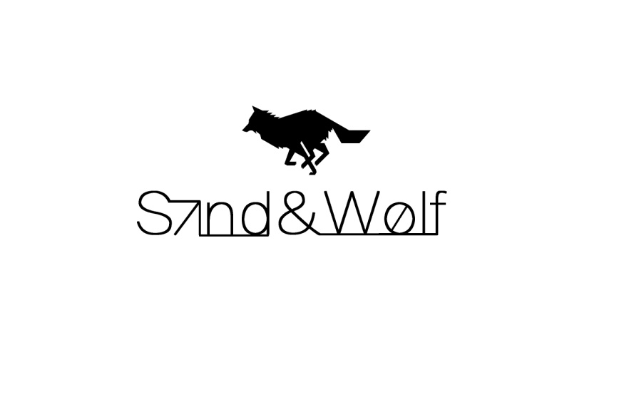

Aan:
Dirk Somers
…
…

Tel:

E-mail:
Website:

BTW nr:

Bank:
IBAN:

Sand&Wolf
..
..

Factuur

Factuurnummer: | 2017155
Factuurdatum: | 07-01-2018
Vervaldatum: | 07-02-2018
DATUM | OMSCHRIJVING |  |  |  |  | AANTAL |  |  |  | STUKSPRIJS |  |  |  |  |  | TOTAAL EXCL BTW
07-01-2018 | Hoodie men basic grey “small” |  |  |  |  | 1 |  |  |  | 23.14 |  |  |  |  |  | 23.14
07-01-2018 | Verzendkosten |  |  |  |  | 1 |  |  |  | 0 |  |  |  |  |  | 0
TOTAAL EXCL. BTW |  |  |  |  |  |  |  |  |  |  |  |  |  |  |  | € 23.14
 |  |  |  |  |  |  |  |  |  |  | BTW% |  |  | OVER |  | BEDRAG
 |  |  |  |  |  |  |  |  |  |  | 0% |  |  | - |  | -
 |  |  |  |  |  |  |  |  |  |  | 6% |  |  | - |  | -
 |  |  |  |  |  |  |  |  |  |  | 21% |  |  | 23.14 |  | 4.86
TOTAAL BTW |  |  |  |  |  |  |  |  |  |  |  |  |  |  |  |  | € 28.00
Opmerkingen & Voorwaarden  Wij verzoeken u vriendelijk het verschuldigde bedrag binnen 30 dagen over te maken onder vermelding van het factuurnummer  Op alle diensten zijn onze algemene voorwaarden van toepassing. Deze kunt u downloaden van onze website |  |  |  |  |  |  |  |  |  |  |  | TE BETALEN |  |  |  | € 28.00

